Resolución del Pleno del Instituto de Transparencia, Acceso a la Información Pública y Protección de Datos Personales del Estado de México y Municipios, con domicilio en Metepec, Estado de México, de fecha veinte de octubre de dos mil veintiuno.

VISTO el expediente formado con motivo del recurso de revisión 04432/INFOEM/IP/RR/2021, promovido por el C. XXXXX XXXX XXXXXXXX XXXXXXXX, en lo sucesivo se denominará EL RECURRENTE, en contra de la respuesta emitida por el Ayuntamiento de Nextlalpan, en lo sucesivo se denominará EL SUJETO OBLIGADO, se procede a dictar la presente resolución con base en lo siguiente:

RESULTANDO

I. En fecha cinco de agosto de dos mil veintiuno, EL RECURRENTE presentó a través del Sistema de Acceso a la Información Mexiquense, en lo subsecuente EL SAIMEX ante EL SUJETO OBLIGADO, la solicitud de acceso a la información pública, a la que se le asignó el número de expediente 00140/NEXTLAL/IP/2021, por medio de la cual requirió:

“Su estructura orgánica completa, en un formato que permita vincular cada parte de la estructura, las atribuciones y responsabilidades que le corresponden a cada servidor público, prestador de servicios profesionales o miembro del Ayuntamiento de Nextlalpan de Felipe Sanchez Solis , de conformidad con las disposiciones aplicables.TODA ESTA INFORMACION SE SOLICITA RESPECTO AL AÑO 2015” (Sic)

MODALIDAD DE ENTREGA: Vía SAIMEX.

II. De las constancias que obran en EL SAIMEX, se advierte que el veintiséis de agosto de dos mil veintiuno, el Responsable de la Unidad de Transparencia del SUJETO OBLIGADO dio respuesta a la solicitud de información, en los siguientes términos:

“POR MEDIO DEL PRESENTE ME PERMITO REMITIRLE A USTED LA INFORMACIÓN SOLICITADA EN TIEMPO Y FORMA ANEXO FORMATO PDF

ATENTAMENTE

C. MARGARITO ZÚÑIGA RODRÍGUEZ” (sic)

Advirtiendo de dicha respuesta, que EL SUJETO OBLIGADO acompañó el archivo electrónico denominado SOL 140.pdf, el cual de su contenido se advierte el oficio número NEXTUTUA/0553/2021, por medio del cual el Titular de la Unidad de Transparencia refiere adjuntar oficio ADM/052/2021 que contiene la respuesta. Asimismo, de su contenido se advierte dicho oficio, por medio del cual el Director de Administración informa medularmente que no es posible otorgar lo solicitado por el particular, por tratarse de información clasificada como reservada o confidencial.

III. Inconforme con la respuesta, el dos de septiembre de dos mil veintiuno, EL RECURRENTE interpuso el recurso de revisión objeto del presente estudio, el cual fue registrado en EL SAIMEX y se le asignó el número de 04432/INFOEM/IP/RR/2021, en el que señaló como acto impugnado:

“negativa de la información clasificación de la información "(sic)

Así como, razones o motivos de inconformidad lo siguiente:

“La solicitud de información se realizo de acuerdo a normatividad aplicable, la respuesta afirma que no se entregara la información, también que es información clasificada pero no integra la acta correspondiente al comité de transparencia, además de que habla de datos que no son de carácter clasificado y adicionalmente la información solicitada es de 2015 por lo cual esta información no entra dentro de la temporalidad mencionada, además de que la respuesta debería estar acompañada de la versión publica lo cual no se hizo en la respuesta” (sic)

IV. En fecha dos de septiembre de dos mil veintiuno, el recurso en estudio, se envió electrónicamente al Instituto de Transparencia, Acceso a la Información Pública y Protección de Datos Personales del Estado de México y Municipios; y con fundamento en el artículo 185, fracción I de la Ley de Transparencia y Acceso a la Información Pública del Estado de México y Municipios, se turnó a través del SAIMEX, a la Comisionada Sharon Cristina Morales Martínez, a efecto de decretar su admisión o desechamiento.

V. De las constancias del expediente electrónico del SAIMEX, se advierte que en fecha siete de septiembre de dos mil veintiuno, se acordó la admisión a trámite del recurso de revisión que nos ocupa, así como la integración del expediente respectivo, mismo que se puso a disposición de las partes, para que en un plazo máximo de siete días hábiles conforme a lo dispuesto por el artículo 185 de la Ley de Transparencia y Acceso a la Información Pública del Estado de México y Municipios, manifestaran lo que a su derecho conviniera, a efecto de presentar pruebas y alegatos; así como para que EL SUJETO OBLIGADO rindiera su Informe Justificado.

VI. En cumplimiento a lo anterior, de las constancias del expediente electrónico del SAIMEX, se advierte que el quince de septiembre de dos mil veinte, EL SUJETO OBLIGADO envió el Informe Justificado, como se desprende a continuación:
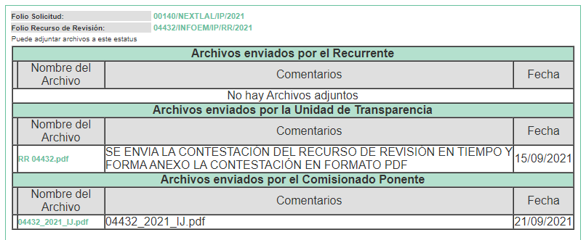

Advirtiendo de dicho informe, que EL SUJETO OBLIGADO anexó el archivo electrónico denominado RR 04432.pdf, mismo que no se inserta, en razón de que fueron puestos a disposición del RECURRENTE el día veintiuno de septiembre de dos mil veintiuno, por actualizar lo previsto en el artículo 185, fracción III de la Ley de la materia.

Por su parte, el particular no realizó manifiestación alguna, ni presentó pruebas o alegatos.

VII. En fecha veintisiete de septiembre de dos mil veintiuno, se notificó a las partes el Acuerdo de Cierre de Instrucción.

VIII. Con fundamento en el artículo 185, fracción VIII de la Ley de Transparencia y Acceso a la Información Pública del Estado de México y Municipios, se remitió el expediente a efecto de que la Comisionada Sharon Cristina Morales Martínez formule y presente al Pleno el proyecto de resolución correspondiente; y

CONSIDERANDO

PRIMERO. Competencia. Este Instituto de Transparencia, Acceso a la Información Pública y Protección de Datos Personales del Estado de México y Municipios, es competente para conocer y resolver el presente recurso de revisión, conforme a lo dispuesto en los artículos 6, Apartado A de la Constitución Política de los Estados Unidos Mexicanos; 5, párrafos vigésimo noveno, trigésimo y trigésimo primero, fracciones IV y V de la Constitución Política del Estado Libre y Soberano de México; 2 fracción II, 13, 29, 36, fracciones I y II, 176, 178, 179, 181 párrafo tercero y 185 de la Ley de Transparencia y Acceso a la Información Pública del Estado de México y Municipios; y 9, fracciones I y XXIV y 11 del Reglamento Interior del Instituto de Transparencia, Acceso a la Información Pública y Protección de Datos Personales del Estado de México y Municipios.

Aunado a lo anterior, este Órgano Garante estima pertinente realizar un pronunciamiento respecto de la situación que se vive en la actualidad a fin de otorgarle a los ciudadanos herramientas ágiles y accesibles para el ejercicio de los derechos humanos que se tutelan, se considera que a pesar de las condiciones a las que nos enfrentamos, se cuentan con las herramientas técnicas y tecnológicas necesarias que eviten mermar el ejercicio de los derechos correspondientes, sin que ello implique el poner en riesgo el diverso derecho a la salud de todos los partícipes en los procesos que conllevan.

SEGUNDO. Interés. El recurso de revisión fue interpuesto por parte legítima, en atención a que se presentó por EL RECURRENTE, quien es la misma persona que formuló la solicitud de acceso a la información pública al SUJETO OBLIGADO.

TERCERO. Oportunidad. El recurso de revisión fue interpuesto dentro del plazo de quince días hábiles contados a partir del día siguiente al en que EL RECURRENTE tuvo conocimiento de la respuesta impugnada, tal y como lo prevé el artículo 178 de la Ley de Transparencia y Acceso a la Información Pública del Estado de México y Municipios, que establece:

“Artículo 178. El solicitante podrá interponer, por sí mismo o a través de su representante, de manera directa o por medios electrónicos, recurso de revisión ante el Instituto o ante la Unidad de Transparencia que haya conocido de la solicitud dentro de los quince días hábiles, siguientes a la fecha de la notificación de la respuesta.
A falta de respuesta del sujeto obligado, dentro de los plazos establecidos en esta Ley, a una solicitud de acceso a la información pública, el recurso podrá ser interpuesto en cualquier momento, acompañado con el documento que pruebe la fecha en que presentó la solicitud.
En el caso de que se interponga ante la Unidad de Transparencia, ésta deberá remitir el recurso de revisión al Instituto a más tardar al día siguiente de haberlo recibido.”

En efecto, atendiendo a que EL SUJETO OBLIGADO notificó la respuesta a la solicitud de información pública el veintiséis de agosto de dos mil veintiuno, en consecuencia, el plazo de quince días hábiles que el artículo 178 de la ley de la materia otorga al RECURRENTE para presentar el recurso de revisión, transcurrió del veintisiete de agosto al diecisiete de septiembre de dos mil veintiuno, sin contemplar en el cómputo los días veintiocho y veintinueve de agosto; así como, cuatro, cinco, once y doce de septiembre de dos mil veintiuno, por corresponder a sábados y domingos, considerados como días inhábiles, en términos del artículo 3, fracción X de la Ley de Transparencia y Acceso a la Información Pública del Estado de México y Municipios; así como, dieciséis de septiembre de dos mil veintiuno, por ser considerado como días inhábiles por suspensión de labores, en términos del Calendario Oficial en Materia de Transparencia, Acceso a la Información Pública y Protección de Datos Personales del Estado de México y Municipios; así como de labores del Instituto para el año dos mil veintiuno y enero de dos mil veintidós, publicado en el Periódico Oficial “Gaceta del Gobierno”, el ocho de enero de dos mil veintiuno.

En ese tenor, si el recurso de revisión que nos ocupa, se tuvo por interpuso el dos de septiembre de dos mil veintiuno, éste se encuentra dentro de los márgenes temporales previstos en el citado precepto legal y, por tanto, se considera oportuno.

CUARTO. Procedibilidad. Del análisis efectuado se advierte que resulta procedente la interposición de los recursos y se concluye la acreditación plena de todos y cada uno de los elementos formales exigidos por el artículo 180 de la Ley de Transparencia y Acceso a la Información Pública del Estado de México y Municipios, en atención a que fueron presentados mediante el formato visible en EL SAIMEX.

QUINTO. Estudio y resolución del asunto. Una vez determinada la vía sobre la que versará el presente recurso, y previa revisión del expediente electrónico formado en EL SAIMEX con motivo de la solicitud de información y del recurso a que da origen, es de señalar que el análisis del presente, se basará en el contenido íntegro de las actuaciones que obran en el expediente electrónico, para así estar en posibilidad esta Ponencia Resolutora de dictar el fallo correspondiente conforme a derecho, tomando en consideración los elementos aportados por las partes y respetando en todo momento al principio de máxima publicidad consagrado en la Constitución Política de los Estados Unidos Mexicanos, Constitución Política del Estado Libre y Soberano de México y demás leyes aplicables en la materia; así como, en los Tratados Internacionales en los que el Estado Mexicano sea parte, en concordancia con el párrafo tercero del artículo 1 de la Constitución Política de los Estados Unidos Mexicanos y los numerales 8 y 9 de la Ley de Transparencia y Acceso a la Información Pública del Estado de México y Municipios.

Primeramente, se precisa que se obvia el análisis de la competencia por parte del SUJETO OBLIGADO, para generar, administrar o poseer la información solicitada, dado que éste ha asumido la misma, en razón de que en su respuesta admitió contar con dicha información.

En efecto, el hecho de que EL SUJETO OBLIGADO haya asumido contar con la información pública solicitada, acepta que la genera, posee y administra, en ejercicio de sus funciones de derecho público, motivo por el cual se actualiza el supuesto jurídico, previsto en el artículo 12 de la Ley de Transparencia y Acceso a la Información Pública del Estado de México y Municipios.

“Artículo 12. Quienes generen, recopilen, administren, manejen, procesen, archiven o conserven información pública serán responsables de la misma en los términos de las disposiciones jurídicas aplicables.
Los sujetos obligados sólo proporcionarán la información pública que se les requiera y que obre en sus archivos y en el estado en que ésta se encuentre. La obligación de proporcionar información no comprende el procesamiento de la misma, ni el presentarla conforme al interés del solicitante; no estarán obligados a generarla, resumirla, efectuar cálculos o practicar investigaciones.”

Así, el estudio de la naturaleza jurídica de la información pública solicitada, tiene por objeto determinar si ésta la genera, posee o administra EL SUJETO OBLIGADO; sin embargo, en aquellos casos en que éste la asume, a nada práctico nos conduciría su estudio, ya que se insiste, dicha información, fue admitida por el mismo; por lo que, la genera, posee y administra, en ejercicio de sus funciones de derecho público, motivo por el cual, se actualiza el supuesto jurídico, previsto en el artículo 12 de la Ley de la materia, anteriormente referido.

Una vez precisado lo anterior, se procede a analizar las documentales que integran el expediente electrónico, a fin de determinar si con la información remitida por parte del SUJETO OBLIGADO mediante respuesta, se colma el derecho de acceso a la información ejercido por EL RECURRENTE, atento a ello, es conveniente recordar que el particular solicitó medularmente la estructura orgánica completa que permita vincular con las atribuciones y responsabilidades que le corresponden a cada servidor público del año dos mil quince.

Al respecto, EL SUJETO OBLIGADO mediante respuesta informó medularmente que no era posible otorgar lo solicitado por el particular, por tratarse de información clasificada como reservada o confidencial; asimismo, mediante un acto posterior como lo es el Informe Justificado EL SUJETO OBLIGADO refirió que la información se encontraba disponible en el portal de IPOMEX en la sección de Municipios, artículo 92, fracción II, inciso A, en el hipervínculo http://www.ipomex.org.mx/ipo3/lgt/indice/nextlalpan.web

Derivado de la respuesta proporcionada, es conveniente referir que el artículo 161 de la de Transparencia y Acceso a la Información Pública del Estado de México y Municipios, dispone que cuando la información pública requerida por el solicitante ya esté disponible al público en formatos electrónicos disponibles en internet se deberá hacer del conocimiento del particular por el medio requerido la fuente, el lugar y la forma en que se puede consultar la información , dentro de un plazo no mayor a cinco días, como a continuación se observa:

“Artículo 161. Cuando la información requerida por el solicitante ya esté disponible al público en medios impresos, tales como libros, compendios, trípticos, registros públicos, en formatos electrónicos disponibles en Internet o en cualquier otro medio, se le hará saber por el medio requerido por el solicitante la fuente, el lugar y la forma en que puede consultar, reproducir o adquirir dicha información en un plazo no mayor a cinco días hábiles. La fuente deberá ser precisa y concreta y no debe implicar que el solicitante realice una búsqueda en toda la información que se encuentre disponible.”

Así las cosas, se procedió a verificar la página electrónica, a fin de determinar si la misma colma el derecho ejercido por el particular, para mayor referencia se inserta la siguiente imagen:
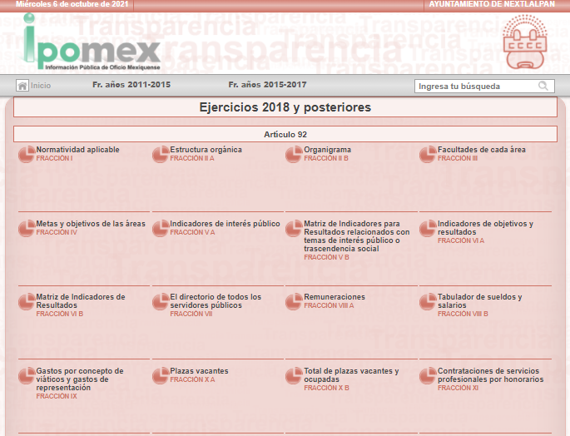

De lo anterior se puede advertir que el link electrónico proporcionado por EL SUJETO OBLIGADO nos direcciona directamente a información de los ejercicios de 2018 y posteriores, el cual al dar click en Fr. años 2015-2017 se puede consultar la correspondiente al año 2015, para mayor referencia se insertan las siguientes imágenes:
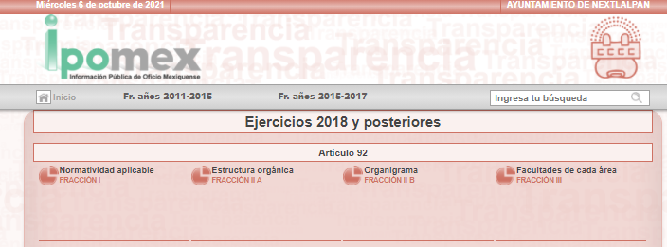

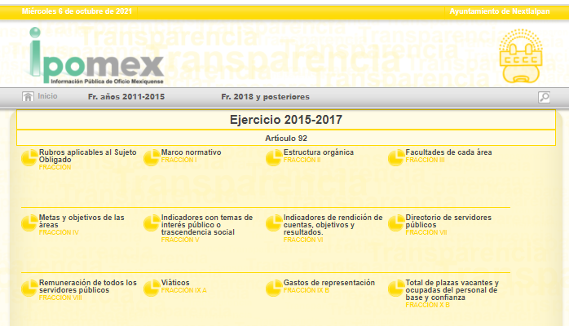

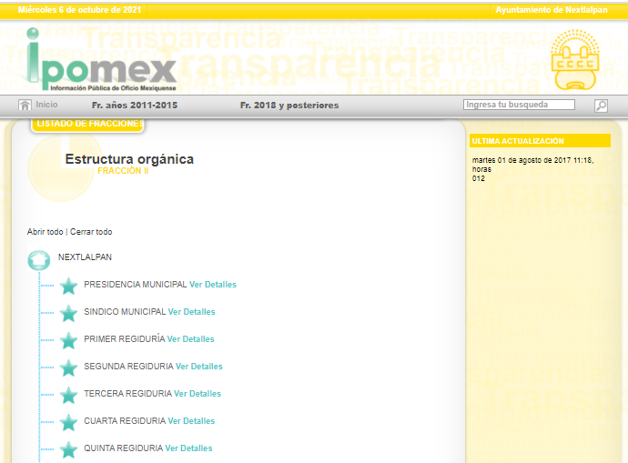

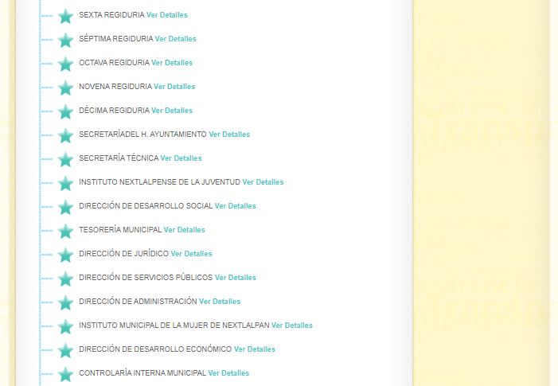

Ahora bien, es importante destacar que de la consulta realizada se puede advertir que EL SUJETO OBLIGADO atendió parcialmente la solicitud; ello en razón de que únicamente se encuentra disponible información de titulares de áreas, de los cuales en cada uno de sus apartados contiene las atribuciones, responsabilidades y/o funciones; para mayor referencia se insertan solo algunos a manera de ejemplo:
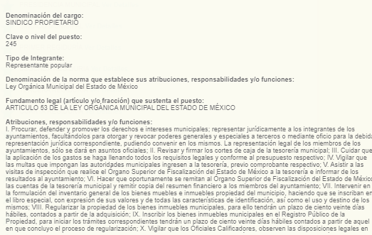
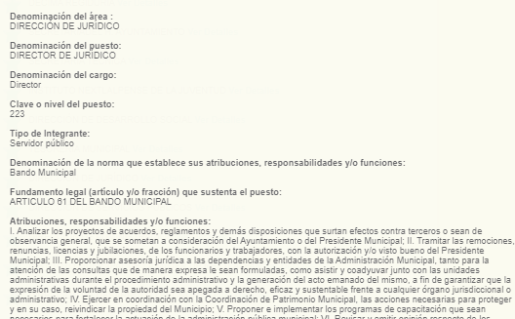
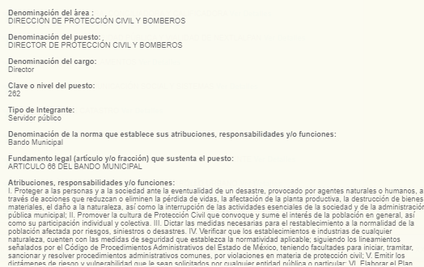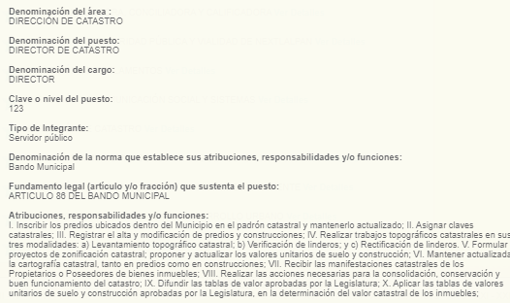

Por lo anterior, es necesario traer a contexto el artículo 92, fracción II de la Ley de Transparencia y Acceso a la Información Pública del Estado de México y Municipios, el cual establece la obligación de mantener a disposición del público en general la información relativa a su estructura orgánica, refiriendo que ello debe ser en un formato que permita, vincular cada parte de la estructura, las atribuciones y responsabilidades que le corresponden a cada servidor público, tal y como se muestra enseguida:

“Artículo 92. Los sujetos obligados deberán poner a disposición del público de manera permanente y actualizada de forma sencilla, precisa y entendible, en los respectivos medios electrónicos, de acuerdo con sus facultades, atribuciones, funciones u objeto social, según corresponda, la información, por lo menos, de los temas, documentos y políticas que a continuación se señalan:
(…)
II. Su estructura orgánica completa, en un formato que permita vincular cada parte de la estructura, las atribuciones y responsabilidades que le corresponden a cada servidor público, prestador de servicios profesionales o miembro de los sujetos obligados, de conformidad con las disposiciones jurídicas aplicables…” (Sic)
(Énfasis añadido).

Dicha disposición, se encuentra homologada de lo establecido por la Ley General de Transparencia y Acceso a la Información Pública en su artículo 70, fracción II que refiere en los mismos términos la obligación de transparentar la estructura orgánica de parte de cada uno de los Sujetos Obligados; por lo que, resulta aplicable en la entidad lo dispuesto por los Lineamientos Técnicos Generales para la Publicación, Homologación y Estandarización de la Información de las Obligaciones Establecidas en el Título Quinto y en la fracción IV del artículo 31 de la Ley General de Transparencia y Acceso a la Información Pública, que deben de difundir los Sujetos Obligados en los Portales de Internet y en la Plataforma Nacional de Transparencia, publicados en el Diario Oficial de la Federación, el día cuatro de mayo de dos mil dieciséis; de los cuales, se desprende la estructura orgánica que se encuentran constreñidos a publicar los Sujetos Obligados, en los que se debe permitir la visualización de los niveles jerárquicos y sus relaciones de dependencia, de acuerdo con el estatuto orgánico u ordenamiento que les aplique, debiendo ser vigente, o sea la que esté en operación y haya sido aprobada o dictaminada por la autoridad competente.

Asimismo, dichos Lineamientos Técnicos Generales indican que la estructura orgánica debe incluir al titular del Sujeto Obligado y todos los servidores públicos, adscritos a las Unidades Administrativas, Áreas, Institutos o las que correspondan, incluyendo el personal de gabinete de apoyo u homólogo, prestadores de servicios profesionales, miembros de los Sujetos Obligados; así como, los respectivos niveles de adjunto, homólogo o cualquier otro equivalente, según la denominación que se le dé.

Igualmente, refieren que cada nivel de la estructura deberá desplegar un listado de las áreas que le están subordinadas jerárquicamente; así como, las atribuciones, responsabilidades y/o funciones conferidas por las disposiciones aplicables a los servidores públicos y/o toda persona que desempeñe un empleo, cargo o comisión y/o ejerza actos de autoridad, además de los prestadores de servicios profesionales contratados en cada una de esas áreas.

Por lo que, establecen los siguientes criterios de contenido para la publicación de dicha información, a saber:

“Criterios sustantivos de contenido
Criterio 1 Denominación del Área (de acuerdo con el catálogo que en su caso regule la actividad del sujeto obligado)
Criterio 2 Denominación del puesto (de acuerdo con el catálogo que en su caso regule la actividad del sujeto obligado). La información deberá estar ordenada de tal forma que sea posible visualizar los niveles de jerarquía y sus relaciones de dependencia
Criterio 3 Denominación del cargo (de conformidad con nombramiento otorgado)
Criterio 4 Clave o nivel del puesto (en su caso) de acuerdo con el catálogo que regule la actividad del sujeto obligado]
Criterio 5 Tipo de integrante del sujeto obligado (funcionario / servidor público / empleado / representante popular / miembro del poder judicial / miembro de órgano autónomo [especificar denominación] / personal de confianza / prestador de servicios profesionales / otro [especificar denominación])
Criterio 6 Área de adscripción (Área inmediata superior)
Criterio 7 Por cada puesto y/o cargo de la estructura se deberá especificar la denominación de la norma que establece sus atribuciones, responsabilidades y/o funciones, según sea el caso
Criterio 8 Fundamento legal (artículo y/o fracción) que sustenta el puesto
Criterio 9 Por cada puesto o cargo deben desplegarse las atribuciones, responsabilidades y/o funciones, según sea el caso
Criterio 10 Hipervínculo al perfil y/o requerimientos del puesto o cargo, en caso de existir de acuerdo con la normatividad que aplique
Criterio 11 En cada nivel de estructura se deben incluir, en su caso, a los prestadores de servicios profesionales o los miembros que se integren al sujeto obligado de conformidad con las disposiciones aplicables (por ejemplo, en puestos honoríficos)
Criterio 12 Hipervínculo al organigrama completo (forma gráfica) acorde a su normatividad, el cual deberá contener el número de dictamen o similar
Criterio 13 Respecto de los prestadores de servicios profesionales reportados se incluirá una leyenda que especifique que éstos no forman parte de la estructura orgánica del sujeto obligado, toda vez que fungen como apoyo para el desarrollo de las actividades de los puestos que sí conforman la estructura.” (Sic)
(Énfasis añadido)

De lo expuesto, se colige que cada SUJETO OBLIGADO deberá publicar su estructura orgánica vigente, conforme a criterios de jerarquía y especialización, ordenados y codificados, cuando así corresponda, mediante los catálogos de Áreas y de clave o nivel del puesto; cada nivel de estructura deberá desplegar un listado de las áreas que le están subordinadas jerárquicamente; así como, las atribuciones, responsabilidades y/o funciones conferidas por las disposiciones aplicables a los(as) servidores(as) públicos(as) y/o toda persona que desempeñe un empleo, cargo o comisión y/o ejerza actos de autoridad, además de los(as) prestadores(as) de servicios profesionales contratados en cada una de esas áreas; asimismo, un hipervínculo al organigrama completo, con el objetivo de visualizar la representación gráfica de la estructura orgánica, desde el puesto del titular del Sujeto Obligado hasta el nivel de jefatura de departamento u homólogo y, en su caso, los prestadores de servicios profesionales y/o cualquier otro tipo de personal adscrito.

Derivado de lo anterior, es de señalar que del análisis realizado al link electrónico proporcionado por EL SUJETO OBLIGADO en Informe Justificado, se advierte que se encuentra disponible parte de la información requerida por el particular; ello en razón de que únicamente se encuentra disponible la correspondiente a los Titulares de la Unidades Administrativas, sin encontrarse desplegadas las áreas que le están subordinadas jerárquicamente; así como, en su caso personal de gabinete de apoyo u homólogo, prestadores de servicios profesionales.

Es así que, derivado que EL SUJETO OBLIGADO se encontraba obligado a generar la información como fue solicitada el particular; al corresponder a una de las obligaciones de transparencia que en su momento debió publicar en el año 2015; este Órgano Garante determina ordenar la entrega de la información faltante.

Ahora bien, es importante señalar que para el caso de que no sea localizada la información de la cual se ordena su entrega, EL SUJETO OBLIGADO deberá emitir el Acuerdo de Inexistencia conforme a lo establecido en los artículos 19, 49, fracciones II y XIII, 169 y 170 de la Ley de Transparencia y Acceso a la Información Pública del Estado de México y Municipios, que literalmente establecen:

“Artículo 19. Se presume que la información debe existir si se refiere a las facultades, competencias y funciones que los ordenamientos jurídicos aplicables otorgan a los sujetos obligados.
…
Si el sujeto obligado, en el ejercicio de sus atribuciones, debía generar, poseer o administrar la información, pero ésta no se encuentra, el Comité de transparencia deberá emitir un acuerdo de inexistencia, debidamente fundado y motivado, en el que detalle las razones del por qué no obra en sus archivos.
Artículo 49. Los Comités de Transparencia tendrán las siguientes atribuciones:
II. Confirmar, modificar o revocar las determinaciones que en materia de ampliación del plazo de respuesta, clasificación de la información y declaración de inexistencia o de incompetencia realicen los titulares de las áreas de los sujetos obligados;
XIII. Dictaminar las declaratorias de inexistencia de la información que les remitan las unidades administrativas y resolver en consecuencia;
I. Analizará el caso y tomará las medidas necesarias para localizar la información;
II. Expedirá una resolución que confirme la inexistencia del documento;
III. Ordenará, siempre que sea materialmente posible, que se genere o se reponga la información en caso de que ésta tuviera que existir en la medida que deriva del ejercicio de sus facultades, competencias o funciones, o que previa acreditación de la imposibilidad de su generación, exponga de forma fundada y motivada, las razones por las cuales en el caso particular no ejerció dichas facultades, competencias o funciones, lo cual notificará al solicitante a través de la Unidad de Transparencia; y
IV. Notificará al órgano interno de control o equivalente del sujeto obligado quien, en su caso, deberá iniciar el procedimiento de responsabilidad administrativa que corresponda.
La Unidad de Transparencia deberá notificarlo al solicitante por escrito, en un plazo que no exceda de quince días hábiles contados a partir del día siguiente a la presentación de la solicitud.
Este plazo podrá ampliarse hasta por otros siete días hábiles, siempre que existan razones para ello, debiendo notificarse por escrito al solicitante.
Artículo 169. Cuando la información no se encuentre en los archivos del sujeto obligado, el Comité de Transparencia:
I. Analizará el caso y tomará las medidas necesarias para localizar la información;
II. Expedirá una resolución que confirme la inexistencia del documento;
III. Ordenará, siempre que sea materialmente posible, que se genere o se reponga la información en caso de que ésta tuviera que existir en la medida que deriva del ejercicio de sus facultades, competencias o funciones, o que previa acreditación de la imposibilidad de su generación, exponga de forma fundada y motivada, las razones por las cuales en el caso particular no ejerció dichas facultades, competencias o funciones, lo cual notificará al solicitante a través de la Unidad de Transparencia; y
IV. Notificará al órgano interno de control o equivalente del sujeto obligado quien, en su caso, deberá iniciar el procedimiento de responsabilidad administrativa que corresponda.
La Unidad de Transparencia deberá notificarlo al solicitante por escrito, en un plazo que no exceda de quince días hábiles contados a partir del día siguiente a la presentación de la solicitud.
Este plazo podrá ampliarse hasta por otros siete días hábiles, siempre que existan razones para ello, debiendo notificarse por escrito al solicitante.
Artículo 170. La resolución del Comité de Transparencia que confirme la inexistencia de la información solicitada contendrá los elementos mínimos que permitan al solicitante tener la certeza de que se utilizó un criterio de búsqueda exhaustivo, además de señalar las circunstancias de tiempo, modo y lugar que generaron la existencia en cuestión y señalará al servidor público responsable de contar con la misma.” [Sic]

De los preceptos legales señalados, se advierte que en los casos en que la información solicitada no se encuentre en los archivos del SUJETO OBLIGADO, es al Comité de Transparencia al que le corresponde analizar el caso y tomar las medidas necesarias para localización de la información requerida y en su caso ordenará, siempre que sea materialmente posible, que se genere o se reponga la información en caso de que ésta tuviera que existir en la medida que deriva del ejercicio de sus facultades, competencias o funciones; asimismo, debe notificar al órgano de control interno del SUJETO OBLIGADO, a fin de que inicie el procedimiento de responsabilidad administrativa correspondiente.

Asimismo, se establecerá de manera fundada y motivada las razones del por qué no obra en sus archivos; así como los criterios y los métodos de búsqueda de la información utilizados; así como todas aquéllas circunstancias de modo, tiempo y lugar que se tomaron en cuenta para llegar a determinar que no obra en los archivos la información requerida.

De igual forma, en observancia a lo anterior tiene aplicación lo establecido en los Lineamientos para la Recepción, Trámite y Resolución de las solicitudes de Acceso a la Información Pública, Acceso, Modificación, Sustitución, Rectificación o Supresión Parcial o Total de Datos Personales, así como de los recursos de revisión que deberán observar los Sujetos Obligados por la Ley de Transparencia y Acceso a la Información Pública del Estado de México y Municipios, en sus numerales CUARENTA Y CUATRO y CUARENTA Y CINCO.

Por ello, como se prevé en los criterios anteriores, es necesario que los SUJETOS OBLIGADOS, realicen previo a una declaratoria de inexistencia, una búsqueda exhaustiva y razonable, con la cual se busca garantizar y hacer fehaciente el hecho de que la información ahora requerida por el solicitante fue buscada minuciosamente dentro del ámbito de sus competencias.

Lo anterior es así, pues no debe perderse de vista que, la fundamentación y motivación consiste en la obligación que tiene todo ente público de expresar los preceptos jurídicos aplicables al asunto origen del acto y las razones o argumentos de su actuar, es así que al respecto, el máximo tribunal del país ha establecido jurisprudencia en relación a qué debe entenderse por fundamentación y motivación, en los siguientes términos:

“FUNDAMENTACIÓN Y MOTIVACIÓN. La debida fundamentación y motivación legal, deben entenderse, por lo primero, la cita del precepto legal aplicable al caso, y por lo segundo, las razones, motivos o circunstancias especiales que llevaron a la autoridad a concluir que el caso particular encuadra en el supuesto previsto por la norma legal invocada como fundamento.”(Sic)

Es así que, en un acto de autoridad se surte la debida fundamentación cuando se cita el precepto legal aplicable al caso concreto y la debida motivación cuando se expresan las razones, motivos o circunstancias que tomó en cuenta la autoridad para adecuar el hecho a los fundamentos de derecho.

Más aún, a través de diversa jurisprudencia dictada por el Poder Judicial de la Federación se sostiene que la finalidad de la fundamentación o motivación es la de explicar, justificar, posibilitar la defensa y comunicar la decisión de la autoridad, sirviendo de sustento lo siguiente:

“FUNDAMENTACIÓN Y MOTIVACIÓN. EL ASPECTO FORMAL DE LA GARANTÍA Y SU FINALIDAD SE TRADUCEN EN EXPLICAR, JUSTIFICAR, POSIBILITAR LA DEFENSA Y COMUNICAR LA DECISIÓN. El contenido formal de la garantía de legalidad prevista en el artículo 16 constitucional relativa a la fundamentación y motivación tiene como propósito primordial y ratio que el justiciable conozca el "para qué" de la conducta de la autoridad, lo que se traduce en darle a conocer en detalle y de manera completa la esencia de todas las circunstancias y condiciones que determinaron el acto de voluntad, de manera que sea evidente y muy claro para el afectado poder cuestionar y controvertir el mérito de la decisión, permitiéndole una real y auténtica defensa. Por tanto, no basta que el acto de autoridad apenas observe una motivación pro forma pero de una manera incongruente, insuficiente o imprecisa, que impida la finalidad del conocimiento, comprobación y defensa pertinente, ni es válido exigirle una amplitud o abundancia superflua, pues es suficiente la expresión de lo estrictamente necesario para explicar, justificar y posibilitar la defensa, así como para comunicar la decisión a efecto de que se considere debidamente fundado y motivado, exponiendo los hechos relevantes para decidir, citando la norma habilitante y un argumento mínimo pero suficiente para acreditar el razonamiento del que se deduzca la relación de pertenencia lógica de los hechos al derecho invocado, que es la subsunción.” (Sic)
(Énfasis añadido)

En consecuencia, la fundamentación y motivación implica que en el acto de autoridad, además de contenerse los supuestos jurídicos aplicables se expliquen claramente, por qué, a través de la utilización de la norma se emitió el acto. De este modo, la persona que se siente afectada podrá impugnar la decisión, permitiéndole una real y auténtica defensa.

Resulta aplicable el criterio reiterado número 08/19, emitidos por Acuerdo del Pleno del Instituto de Transparencia y Acceso a la Información Pública del Estado de México y Municipios, que a la letra dice:

“INEXISTENCIA DE LA INFORMACIÓN. SUPUESTOS PARA EMITIR LA RESOLUCIÓN DE LA. De conformidad con los artículos 19, párrafo tercero y 170 de la Ley de Transparencia y Acceso a la Información Pública del Estado de México y Municipios, el Comité de Transparencia deberá emitir un acuerdo de inexistencia de información debidamente fundado y motivado, para justificar por qué no obra en los archivos del Sujeto Obligado la información que deriva de las facultades, competencias y atribuciones que los ordenamientos jurídicos aplicables le otorgan, la cual debió generar, poseer y administrar. Por tanto, en términos de los numerales previamente citados, el referido acuerdo de inexistencia procede en los siguientes momentos: a) cuando no se generó, poseyó o administró el documento teniendo la obligación conforme a la presunción legal que deriva de las facultades, competencias y atribuciones que los ordenamientos jurídicos aplicables le otorgan; b) que habiendo sido generada, poseída o administrada, por algún motivo ya no se cuenta con la información solicitada; o bien, c) cuando el Sujeto Obligado fue omiso en ejercer una facultad, competencia o atribución inexcusable. Supuestos que, de actualizarse, deberán acreditarse con las exigencias legales contempladas en los numerales 49, fracción II, 169 y 170 de la Ley de Transparencia de la entidad, a través de una resolución del Comité de Transparencia del Sujeto Obligado que confirme la inexistencia de la información, acto jurídico que genera certeza jurídica al particular de que se realizó un criterio de búsqueda exhaustivo y razonable con la debida justificación de la falta de información y en su caso, las consecuencias de ello.
(Énfasis añadido)

En razón de lo anteriormente expuesto, este Instituto estima que las razones o motivos de inconformidad hechos valer por EL RECURRENTE devienen fundadas y suficientes para REVOCAR la respuesta del SUJETO OBLIGADO y ordenarle haga entrega de la información descrita en el presente Considerando.

Así, con fundamento en lo prescrito en los artículos 5, párrafos trigésimo, trigésimo primero y trigésimo segundo, fracciones IV y V, de la Constitución Política del Estado Libre y Soberano de México, y los artículos 2, fracción II, 9, 29, 36, fracciones I y II, 176, 178, 179, 181, 185, fracción I, 186 y 188, de la Ley de Transparencia y Acceso a la Información Pública del Estado de México y Municipios, este Pleno:

RESUELVE

PRIMERO. Resultan fundadas las razones o motivos de inconformidad planteadas por EL RECURRENTE, en términos del Considerando QUINTO de la presente resolución.

SEGUNDO. Se REVOCA la respuesta proporcionada por EL SUJETO OBLIGADO y se ordena atienda la solicitud de información que dio origen al recurso de revisión 04432/INFOEM/IP/RR/2021, en términos del Considerando QUINTO de la presente resolución, y haga entrega al RECURRENTE, vía SAIMEX lo siguiente:

“La estructura orgánica faltante, en formato que permita vincular cada parte de la estructura, las atribuciones y responsabilidades, correspondiente al año 2015.

Para el caso de que la información de la que se ordena su entrega, no obre en sus archivos, EL SUJETO OBLIGADO deberá emitir el Acuerdo de Inexistencia en términos de los artículos 49, fracciones II y XIII, 169 y 170 de la Ley de Transparencia y Acceso a la Información Pública del Estado de México y Municipios.”

TERCERO. Notifíquese al Titular de la Unidad de Transparencia del SUJETO OBLIGADO, para que conforme a los artículos 186, último párrafo y 189, párrafo segundo de la Ley de Transparencia y Acceso a la Información Pública del Estado de México y Municipios, dé cumplimiento a lo ordenado dentro del plazo de diez días hábiles, debiendo informar a este Instituto en un plazo de tres días hábiles siguientes sobre el cumplimiento dado a la presente resolución.

CUARTO. Notifíquese al RECURRENTE la presente resolución; así como, el Informe Justificado.

QUINTO. Hágase del conocimiento al RECURRENTE que de conformidad con lo establecido en el artículo 196 de la Ley de Transparencia y Acceso a la Información Pública del Estado de México y Municipios, podrá impugnarla vía Juicio de Amparo en los términos de las leyes aplicables.

SEXTO. De conformidad con el artículo 198 de la Ley de Transparencia y Acceso a la Información Pública del Estado de México y Municipios, de considerarlo procedente, el Sujeto Obligado de manera fundada y motivada, podrá solicitar una ampliación de plazo para el cumplimiento de la presente resolución.

ASÍ LO RESUELVE, POR UNANIMIDAD DE VOTOS EL PLENO DEL INSTITUTO DE TRANSPARENCIA, ACCESO A LA INFORMACIÓN PÚBLICA Y PROTECCIÓN DE DATOS PERSONALES DEL ESTADO DE MÉXICO Y MUNICIPIOS, CONFORMADO POR LOS COMISIONADOS JOSÉ MARTÍNEZ VILCHIS; MARÍA DEL ROSARIO MEJÍA AYALA; SHARON CRISTINA MORALES MARTÍNEZ; LUIS GUSTAVO PARRA NORIEGA Y GUADALUPE RAMÍREZ PEÑA; EN LA TRIGÉSIMA SÉPTIMA SESIÓN ORDINARIA CELEBRADA EL VEINTE DE OCTUBRE DE DOS MIL VEINTIUNO, ANTE EL SECRETARIO TÉCNICO DEL PLENO, ALEXIS TAPIA RAMÍREZ.
SCMM/BLA/DEMF/RPG

https://www.dof.gob.mx/nota_detalle.php?codigo=5436072&fecha=04/05/2016

